**Упражнение 1. Соединяем несоединимое**

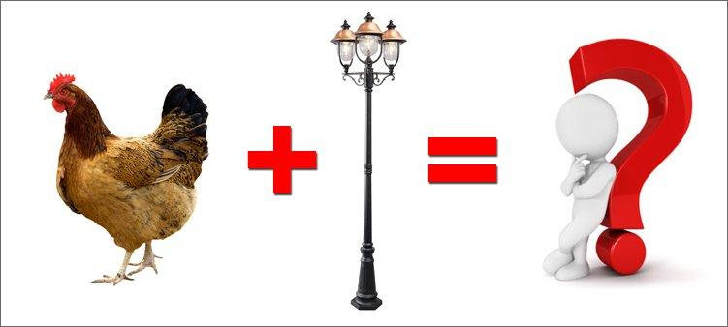

Очень интересное упражнение! Полезное не только для детей, но и для взрослых. Это упражнение в качестве теста применяется на кастингах радиоведущих. Представьте себе, приходите вы на кастинг, а вам говорят: «А ну-ка, дружок, соедини-ка нам курицу со столбом». На полном серьезе, так и говорят!

Смысл именно в этом, нужно соединить два абсолютно не связанных друг с другом понятия. Радиоведущим это нужно для того, чтобы во время прямых эфиров быстро, красиво составлять подводки к песням, для легких переходов от одной темы к другой.

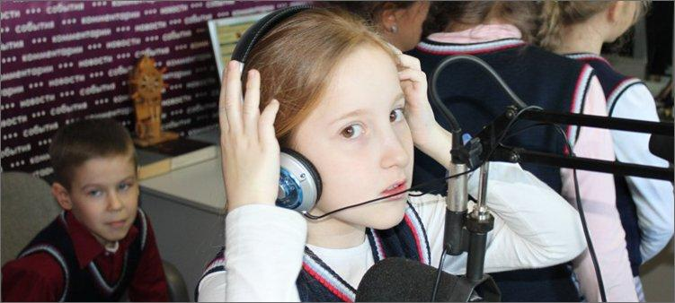

Ну а детишкам подойдет для развития креативного, творческого, быстрого мышления.

Так как же все-таки курицу со столбом соединить? Вариантов много:

1. Курица ходит вокруг столба.
2. Курица была слепая, шла и врезалась в столб.
3. Курица была сильная, ударила по столбу, а он упал.
4. Столб упал прямо на курицу .

Хотите потренироваться? Хорошо. Соедините:

* ромашку с молоком;
* наушники с медузой;
* сапоги с луной.

Далее придумывайте сами.

**Упражнение 2. Словоразбиватели**

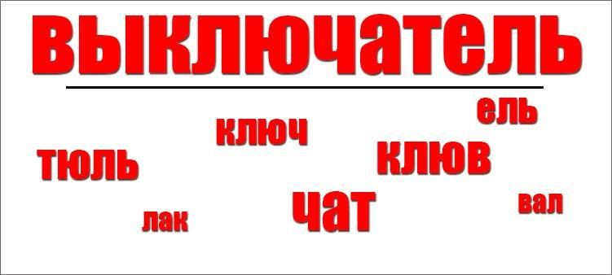

Если в предыдущем упражнении мы соединяли, то в этом будем разбивать, одно длинное слово на много коротких, состоящих из букв большого слова. По правилам если буква встречается в длинном слове 1 раз, то повторять в коротких словах дважды ее нельзя.

Например, слово «выключатель» разбивается на:

* ель;
* лак;
* люк;
* тюль;
* вал;
* ключ;
* клюв.

Я больше не вижу вариантов, а вы?

Можно разбивать любые длинные слова, например, «праздник», «картина», «полотенце», «полярник».

**Упражнение 3. Ребусы**

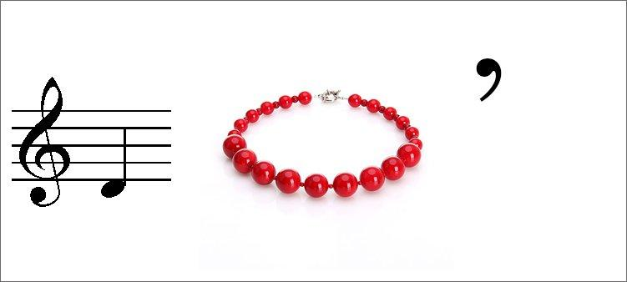

Разгадывание ребусов помогает мыслить нестандартно, творчески. Учит ребенка анализировать.

В ребусах могут присутствовать изображения, буквы, цифры, запятые, дроби, размещенные в самом разном порядке. Давайте попробуем вместе решить несколько простых ребусов.

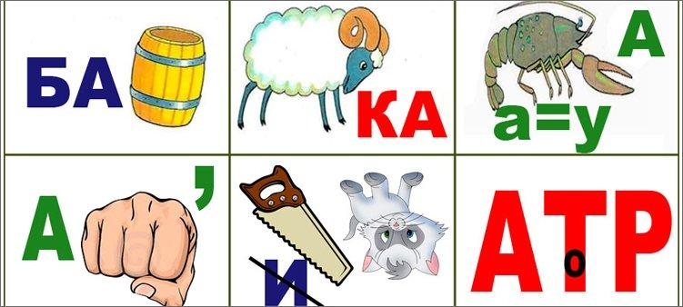

1. На первом мы видим слог «БА» и «бочку». Соединим: БА + Бочка = Бабочка.
2. На втором принцип тот же: Баран + КА = Баранка.
3. Третий посложнее. Нарисован рак, а рядом «а = у». Значит в слове рак, букву «а» нужно заменить на букву «у», получим «рук». К этому прибавим еще одну «а»:  рук + а = рука.
4. Четвертый ребус с запятой. Так как первой стоит буква «А», то слово-отгадка на нее начинается. Далее видим «кулак», после картинки запятая, значит от слова «кулак» нужно отнять последнюю букву. Получим «кула». Теперь объединяем все вместе: А + кула = акула.
5. Пятый ребус только на первый взгляд сложный. Нужно убрать букву «и» из слова «пила», а слово «кот» прочитать задом наперед. В результате получаем:  пла + ток  = платок.
6. Шестой, полностью буквенный ребус. С первой и последней буквами все понятно, а что с серединкой? Мы видим букву «о», нарисованную в буке «т», так и скажем «в т о». Соединяем:  А + ВТО + Р = АВТОР.

Потренировались? Теперь попробуйте решить ребус самостоятельно.

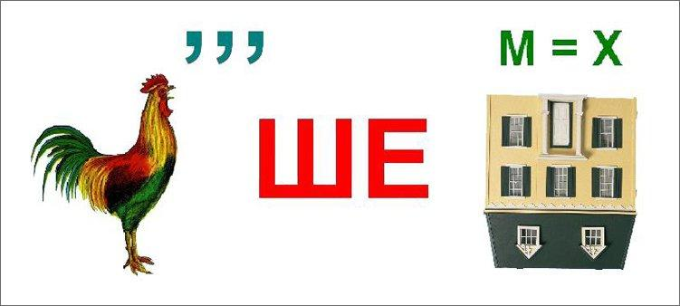

Своими вариантами ответов можно делиться в комментариях. Много всяких ребусов найдете в детских журналах и книгах.

**Упражнение 4. Анаграммы**

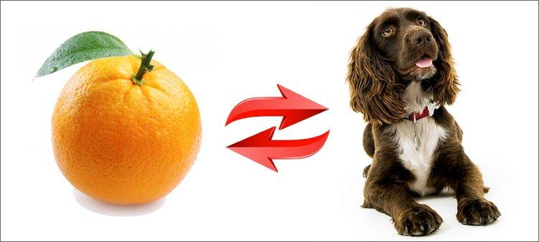

Можно ли апельсин превратить в спаниеля и наоборот? «Легко!» — ответят любители анаграмм. Даже волшебная палочка не понадобится.

Анаграмма— литературный приём, состоящий в перестановке букв или звуков определённого слова (или словосочетания), что в результате даёт другое слово или словосочетание.

Так же легко сон превращается в нос, кот в ток, а липа в пилу.

Ну что, попробуем? Давайте сделаем так, чтобы:

* «карета» улетела к звездам;
* «слово» выросло на голове;
* «шнурок» научился летать;
* «атлас» стал съедобным;
* «насос» поселился в лесу;
* «соринка» стала прозрачной;
* «валик» положили на стол перед обедом;
* «плюшка» научилась плавать;
* «ромашка» крутилась у фонаря летними вечерами;
* «парк» не мог прожить без воды.

**Упражнение 5. Логические задачи**

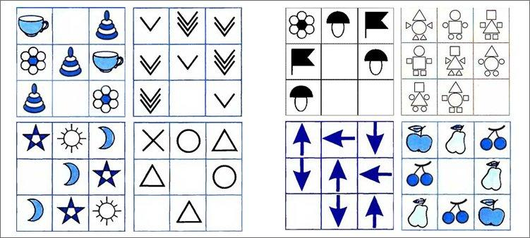

Чем больше логических задачек вы решаете, тем крепче становится ваше мышление. Ведь не даром говорят, что математика – это гимнастика для ума. Действительно, при решении некоторых из них, прямо чувствуешь, как мозг шевелится.

Начнем с тех, что попроще:

1. Коля и Вася решали задачки. Один мальчик решал у доски, а другой за партой.  Где решал задачки Вася, если Коля не решал у доски?
2. Три стареньких бабушки живут в одном подъезде, на третьем, пятом и седьмом этажах. Кто на каком этаже живет, если бабушка Нина, живет выше бабушки Вали, а бабушка Галя, ниже бабушки Вали?
3. Юра, Игорь, Паша и Артем пришли к финишу в первой четверке на соревнованиях по бегу. Кто какое место занял? Известно, что Юра прибежал не первым и не четвертым, Игорь прибежал следом за победителем, а Паша не был последним.

А следующие три задачи Сашуля принесла с математической олимпиады. Это задачи для третьего класса.

«Садовод посадил 8 саженцев. Из всех, кроме четырех выросли грушевые деревья. На всех грушевых деревьях, кроме двух растут груши. Груши со всех плодоносящих грушевых деревьев, кроме одного невкусные. На скольких грушевых деревьях вкусные груши?»

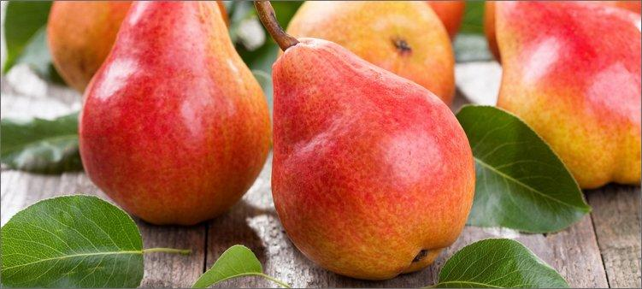

«Вася, Петя, Ваня носят галстуки только одного цвета: зеленого, желтого и голубого. Вася сказал: «Петя не любит желтый цвет». Петя сказал: «Ваня носит голубой галстук». Ваня сказал: «Вы оба обманываете». Кто какой цвет предпочитает, если Ваня никогда не врет?»

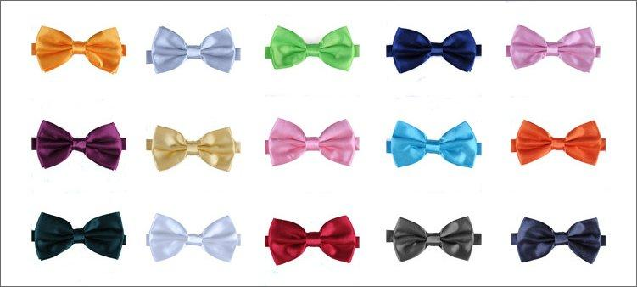

А теперь внимание! Задача повышенной сложности! «На засыпку», как говорится. Я ее не смогла решить. Долго мучилась, а потом подглядела в ответы. Она тоже с олимпиады.

«Путешественнику нужно пересечь пустыню. Переход длится шесть дней. Путешественник и носильщик, который будет его сопровождать, могут взять с собой запас воды и еды для одного человека на четыре дня каждый. Сколько носильщиков потребуется путешественнику для воплощения в жизнь своего замысла? Укажите наименьшее число».

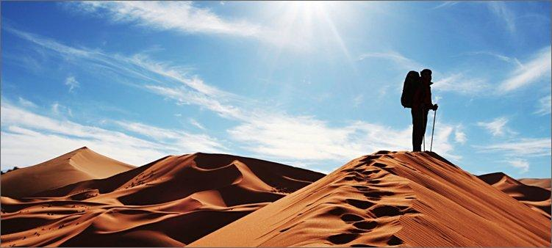

Если на какой-нибудь задачке все-таки засыпетесь, то обращайтесь, помогу)

**Упражнение 6. Спичечные головоломки**

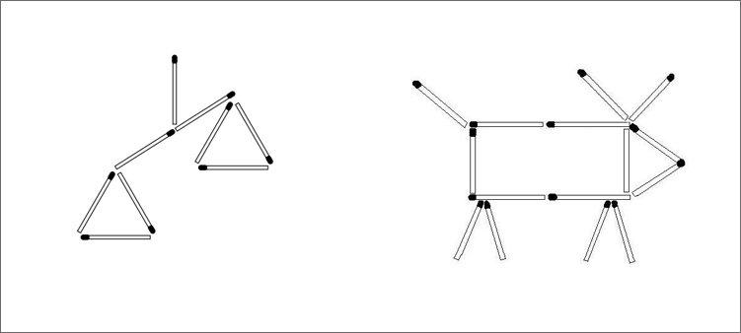

Спички детям не игрушка! А средство для тренировки мышления. В целях безопасности предлагаю заменить спички на счетные палочки.

Из таких простых маленьких палочек получаются очень сложные головоломки.

Для начала разомнемся:

* сложите из пяти палочек два одинаковых треугольника;
* из семи палочек два одинаковых квадрата;
* уберите три палочки, чтобы получилось три одинаковых квадратика (смотрите картинку ниже).

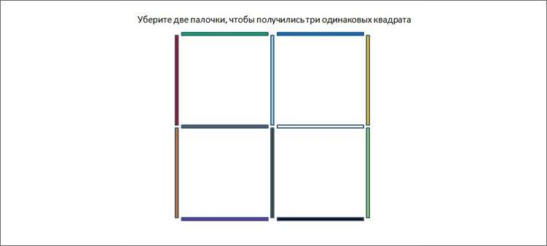

Теперь посложнее:

Переложите три палочки так, чтобы стрела полетела в обратную сторону.

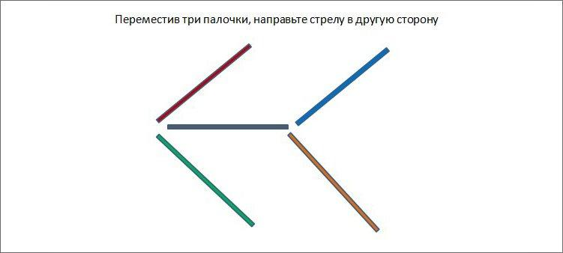

Рыбку тоже нужно развернуть в другую сторону, переложив при этом всего три палочки.

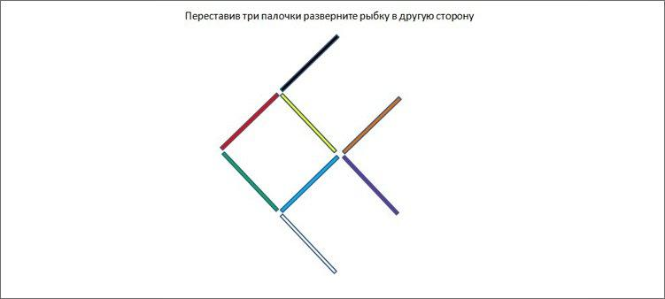

Переложив всего три палочки достаньте клубничку из бокала.

Возрастной жир не от еды! Он уйдет за 3 дня, натощак пей обычный советский.  
Читать далее

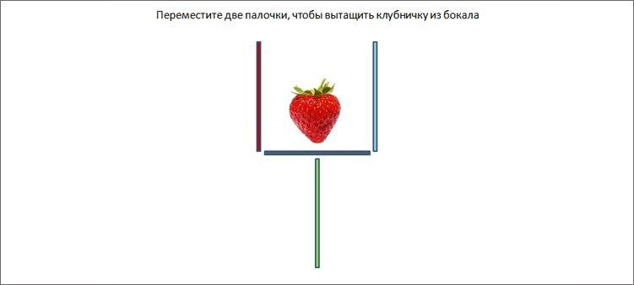

Уберите две палочки, чтобы получилось два равносторонних треугольника.

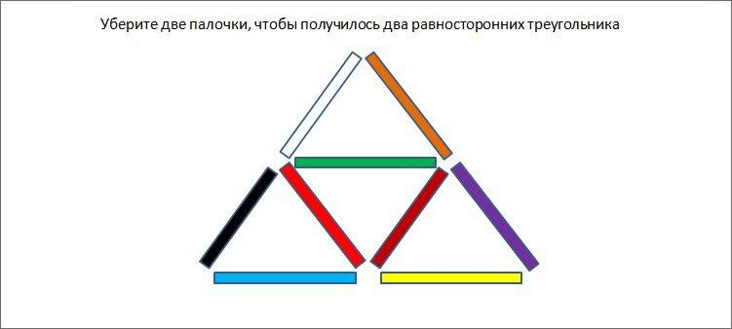

Ответы можно подглядеть в конце статьи.

**Упражнение 7. Правда и ложь**

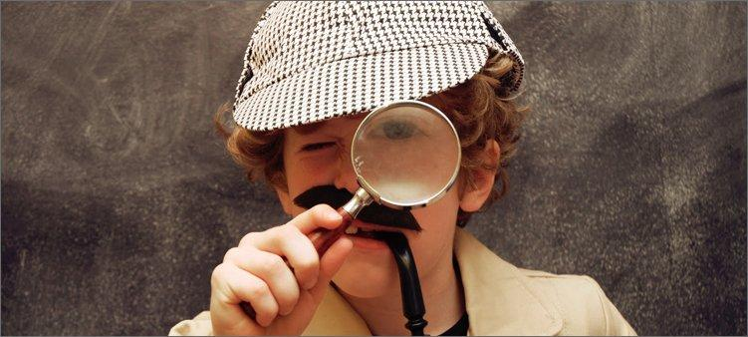

А теперь поработаем Шерлоком Холмсом! Будем искать истину и обнаруживать ложь.

Покажите  ребенку две картинки, на одной из которых изобразите квадрат и треугольник, а на другой круг и многоугольник.

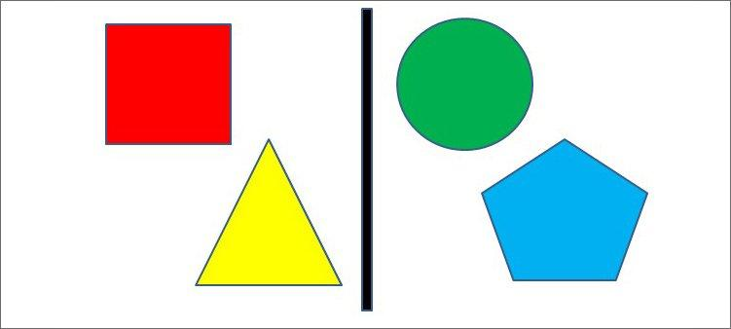

И теперь предложите карточки со следующими высказываниями:

* некоторые фигуры на карточке треугольники;
* на карточке нет треугольников;
* на карточке есть круги;
* некоторые фигуры на карточке квадраты;
* все фигуры на карточке треугольники;
* на карточке нет многоугольников;
* на карточке нет ни одного прямоугольника.

Задача — определить, ложны эти высказывания или истинны для каждой картинки с фигурами.

Подобное упражнение можно проводить не только с геометрическими фигурами, а и с изображениями животных. Например, поместить на картинку кошку, лису и белку.

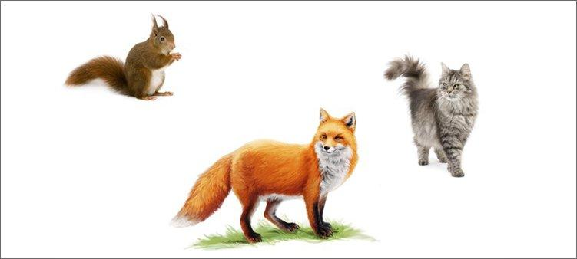

Высказывания могут быть следующими:

* все эти животные хищники;
* на картинке присутствуют домашние животные;
* все животные на картинке могут лазать по деревьям;
* у всех животных есть мех.

Картинки и высказывания к ним можно подбирать самостоятельно.

**Упражнение 8. Инструкция**

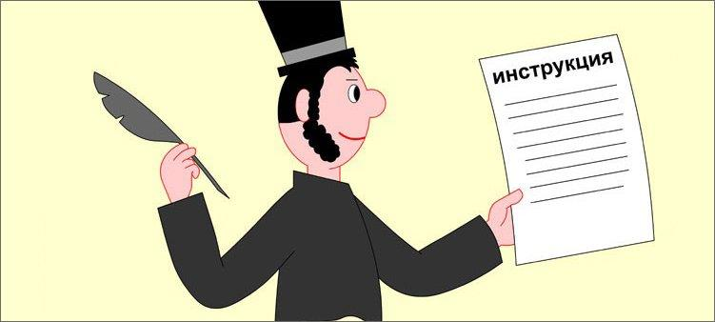

Нас окружают самые разные предметы. Мы ими пользуемся. Порой на инструкции, которые к этим предметам прилагаются, мы не обращаем никакого внимания. А бывает и так, что на какие-то очень нужные предметы инструкций просто нет. Давайте исправим это недоразумение! Напишем инструкции сами.

Возьмем, например, расческу. Да, да, обычную расческу! Вот что получилось у нас с Александрой.

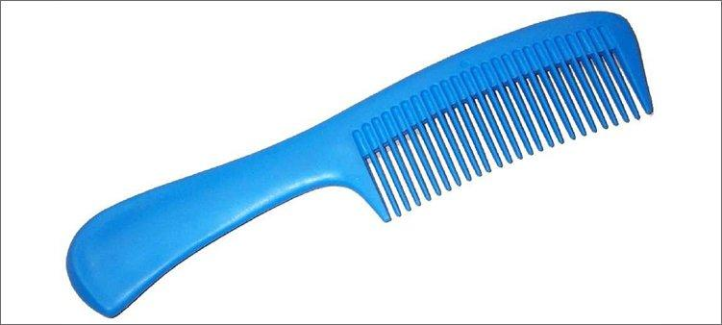

Итак, инструкция по использованию расчески.

1. Расческа – это приспособление для придания волосам гладкости и шелковистости, сделанное из пластмассы.
2. Применять расческу следует при повышенной лохматости и кучерявости.
3. Для того чтобы начать расчесываться подойдите к расческе, аккуратно возьмите ее в руку.
4. Встаньте перед зеркалом, улыбнитесь, поднесите расческу к корням волос.
5. Теперь медленно ведите расческу вниз, к кончикам волос.
6. Если на пути расчески встречаются препятствия в виде узелков, то проведите по ним расческой несколько раз со слабым нажимом, при этом можно слегка вскрикивать.
7. Обработке расческой подлежит каждая прядь волос.
8. Расчесывание можно считать оконченным, когда расческа на пути не встретит ни одного узелка.
9. После окончания расчесывания необходимо сполоснуть расческу водой, положить на специально отведенное для нее место.
10. Если у расчески отломился зубчик, нужно выбросить его в мусорную корзинку.
11. Если у расчески обломились все зубчики, отправьте ее следом за зубчиком.

Попробуйте написать инструкцию для кастрюли, или тапочек, или футляра для очков. Будет интересно!

**Упражнение 9. Составляем рассказ**

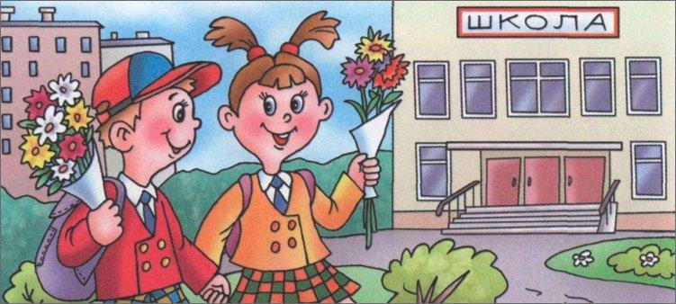

Рассказы можно составлять разными способами, например, по картинке или на заданную тему. Это, кстати, поможет научиться писать сочинения. А я предлагаю вам попробовать составить рассказ, опираясь на слова, которые обязательно в этом рассказе должны присутствовать.

Как всегда пример.

Даны слова: Ольга Николаевна, пудель, блёстки, репа, зарплата, седина, замок, наводнение, клен, песня.

Вот что получилось у Саши.

Ольга Николаевна шла по улице. На поводке она вела своего пуделя Артемона, пудель был весь блестящий. Вчера он сломал замок на шкафчике, добрался до коробочки с блестками и высыпал их на себя. А еще Артемон перегрыз трубу в ванной и устроил настоящее наводнение. Когда Ольга Николаевна пришла домой с работы и увидела все это, в ее волосах появилась седина. А сейчас они шли за репой, так как репа успокаивает нервы. А репа была дорогая, стоила пол-зарплаты. Перед тем как войти в магазин Ольга Николаевна привязала пуделя к клену и, напевая песню, зашла внутрь.

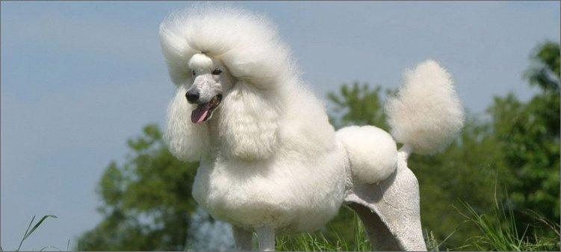

А теперь попробуйте сами! Вот вам три набора слов:

1. Доктор, светофор, наушники, лампа, мышь, журнал, рама, экзамен, дворник, скрепка.
2. Первоклассница, лето, заяц, кнопка, промежуток, костер, липучка, берег, самолет, рука.
3. Константин, прыжок, самовар, зеркало, скорость, печаль, подножка, шар, список, театр.

**Упражнение 10. Наведем порядок**

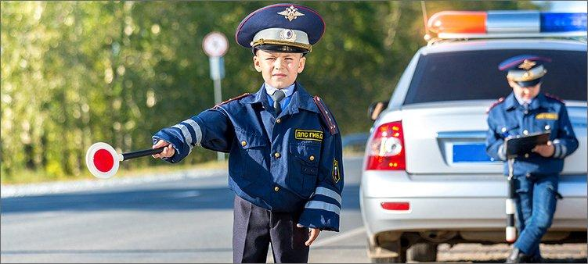

Сыщиками мы уже поработали. Теперь предлагаю поработать полицейскими. Дело в том, что слова в известных пословицах и поговорках нарушили порядок. С нарушителями порядка будем бороться. Попробуйте расставить слова так, как им и положено стоять.

1. Еды, приходит, время, во, аппетит.
2. Вытащишь, не, труда, из, рыбку, пруда, без.
3. Отмерь, раз, а, раз, семь, отрежь, один.
4. И, кататься, саночки, любишь, возить, люби.
5. Ждут, не, семеро, одного.
6. Слово, кошке, и, приятно, доброе.
7. Сто, а, рублей, имей, не, имей, друзей, сто.
8. Падает, не, яблони, далеко, яблоко, от.
9. Течет, камень, не, вода, лежачий, под.
10. Осени, считают, по, цыплят.

Это было последнее десятое упражнение, которое еще память потренировать поможет. Также советую вам обратить внимание на интересные мыслительные игры.

Хочу уточнить. Мы не занимаемся этим специально. То есть не бывает такого, чтобы я сказала: «Давай, Александра, садись-ка за стол, будем мышление развивать!» Нет. Все это между делом, если идем куда-нибудь, едем, перед сном вместо книжек. Заниматься очень интересно, так что заставлять никого не приходится.

Ну а теперь обещанные ответы на спичечные головоломки!

**Ответы на головоломки**

Про два треугольника из пяти спичек.

Про два квадратика из семи.

Получаем три квадрата.

Разворачиваем стрелу (следите за цветом палочек).

Поворачиваем рыбку.

И про два равносторонних треугольника.